**<19012100007> 付中尧 分析报告**

Digital Twin数字孪生技术充分利用物理模型、传感器更新、运作历史等数据，集成多学科、多物理量、多维、多概率的仿真过程，完成虚拟空间的成图，这反映了相应物理设备的整个生命周期。近年来，数字孪生的相关应用研究呈现爆炸式增长，科学界和工业界对数字孪生的理解也有很多不同。随着研究的深入，数字孪生技术与通信技术相结合，已经应用于通信领域的许多方面，本文主要提出了无线通信信道的数字孪生模型，并进行了简要的分析。

**数字孪生技术**

数字孪生是一种集成多学科属性。1969年，美国NASA在阿波罗登月项目中的制造首次使用了数字孪生概念。目前，业界对数字孪生的明确概念还未完全统一，但现在业界普遍认可由美国密歇根学 Michael Grieves于2003年给出的数字孪生概念，即 “数字孪生是与物理产品等价的虚拟数字化表达”。 2012年美国 NASA 发布“建模、仿真、信息技术和处理”路线图，首次明确定义了数字孪生的概念，作为对美国空军研究实验室开展数字化服务实 践的阶段性总结。根据2019年初的调查，部署物联网的企业和组织中已有约13%应用数字孪生，约 62% 的组织正在准备使用数字孪生。可见，当今对数字孪生技术的应用需求日益增加，逐渐成为数字经济时代推动社会发展的重要有生力量之一。下

数字孪生与大数据、物联网、人工智能以及增强现实等新一代信息技术（New IT）联系紧密，未来将进一步与 New IT 深度集成和融合，并促进相关领域发展。但是，目前数字孪生还存在数据支撑能力不足、数字孪生模型匮乏以及安全防范亟待强化等问题，需突破“平台 + 数字孪生”融合技术、边缘智能、群体智能以及多维多尺度模型集成等一系列相关技术。

**面向 B5G 和 6G 通信的数字孪生信道**

无线信道作为无线通信设备之间的传输路径，受地形、对流层、电离层、太阳活动等诸多因素的影响。信道特性决定了无线通信的效率。对于未来的通信系统B5G和6G来说，演示设计、开发和生产、测试和验证、运行和维护的整个生命过程非常重要，准确的信道模型和高保真的仿真环境可以支撑通信系统行业的发展，而通信系统产业的进一步发展和转型也将鼓励无线网络研究的进一步完善，它可以带来物理世界和信息世界的互联互通，目的是直接模拟无线通信信道，为B5G和6G系统的建设和产业发展提供技术支持。

无线信道作为一种电磁物理实体，存在着“形态 无法直观看见”“特征无法直接触摸”和“效应无法 直接辨识”的特点，因此亟需引入数字孪生的技术创建无线信道的数字孪生模型，用于支撑 B5G 和 6G 通信信道的可视化分析，优化系统设计，保障系统测试、验证以及运营、维护、管理等环节。数字孪生信道的研究旨在加速 B5G 和 6G 通信 系统的研发过程，提高论证、研发和生产的有效性和经济性，更有效地掌握 B5G 和 6G 通信传输全寿命周期情况，有效地避免损失，更能精准地将通信效能情况反馈到设计端，实现 B5G 和 6G 通信系统的有效改进。数字孪生信道并不是一种单纯的数字化技术， 而是在物联网、大数据、云处理、人工智能技术支撑和交叉融合基础上，通过构建通信信道所对应的数字孪生模型，实现数字孪生模型的可视化、定性和定量分析，用于优化通信信道应用策略，提升通信信道 的使用效率。系统化、智能化、多维度、可视化是数字孪生信道区别于传统信道建模的主要特点。

无线信道作为一个电磁单元，具有“形式不可直视”的特点，“功能无法直接触及”和“效果无法直接识别”，因此有必要引入数字孪生技术，创建一个数字双通道模型，用于支持B5G和6G通信通道的视觉分析，优化系统设计，提供系统测试和通信验证、运行、维护和管理。双数字通道研究旨在加快B5G和6G通信系统的研发进程，提高演示、研发和生产的效率和经济性，更有效地了解B5G和6G传输的整个生命周期，有效地避免损失，更准确地调整通信效率到项目结束，有效地改进通信系统B5G和6G。数字孪生通道不是简单的数字技术，而是基于物联网，大数据、云处理、支持人工智能技术和交叉融合，通过构建合适的数字结对模型通信通道，对结对数字模型进行可视化、定性和定量分析，用于优化通信通道应用策略，提高通信信道的效率，系统化、智能化、多维化和可视化是数字双信道不同于传统信道建模的主要特点。

**数字孪生模型**

数字孪生在 B5G 和 6G 通信领域落地应用的首要任务是创建无线通信信道的数字孪生模型。中国科研团队在最初定义的三维模型的基础上提出了五维模型，其核心要素包括：物理实体、虚拟模型、孪生数据、连接和服务。根据数字孪生五维模型的概念，可定义通信信道的数字孪生模型如下：

M = (P,V,S,D,C). （1）

式中：P 表示物理信道；V 表示虚拟信道；S 表示应用 服务；D 表示孪生数据；C 表示各组成部分间的连接. 根据式 (1)，可构建数字孪生信道模型结构如图 1 所示。

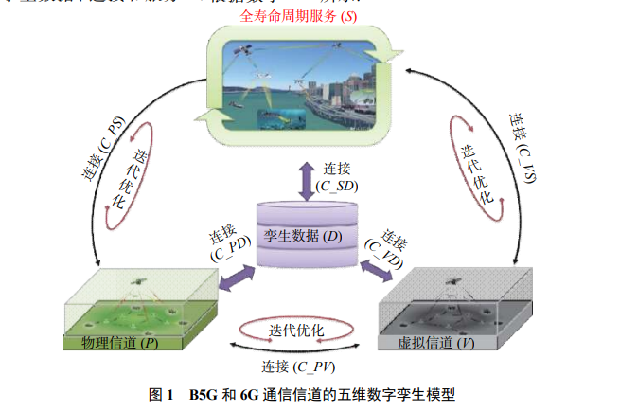

物理信道（P）：

物理信道是数字孪生模型的基础。对物理信道的精确感知和控制是建立数字模型的前提。信道物理层次根据不同的应用需求和粒度划分是多层次数字孪生模型的基础，双信道数字模型描述了物理实体之间的相互作用和联系，以分析和预测陆、海、空通信信道的变化。

虚拟信道（V）：

虚拟信道是物理信息在数字空间中真实、客观、完整的映射，是数字孪生在双信道上传输的媒介，虚拟信道包括几何模型、物理模型、行为模型和规则模型。这些模型可以从时空的多个角度来描述虚拟信道。

孪生数据（D）：

孪生数据是数字孪生信道的核心驱动力，为虚 拟信道和物理信道融合提供准确、全面的数据源。

应用服务（S）：

应用程序是执行数字双通道功能的媒介，它是一种生命周期服务，以满足不同领域和服务的用户需求。测试和验证服务以及操作和维护管理服务。

信息连接（C）：

连接是实现物理信道、虚拟信道、孪生数据和服 务之间的互联互通。

使用数字孪生功能模型构建方法，对信道进行建模，从而得到功能模型：

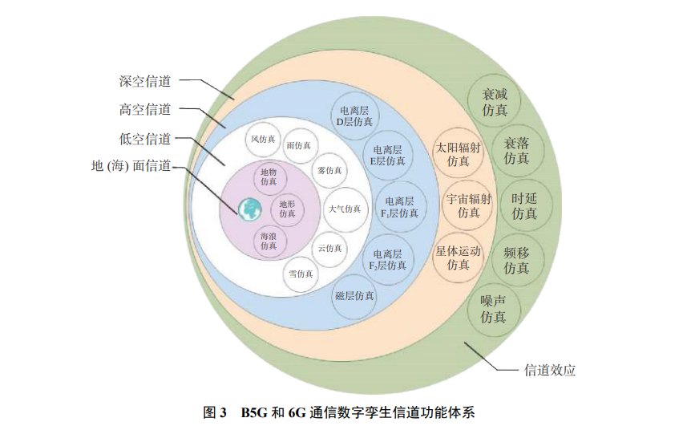

数字孪生信道通过对海陆空信道模型的参数仿真，实现了太阳辐射，宇宙辐射，星体运动等参数的仿真。

该技术是传统信道模型的延展，是在现有信道建模方法及模型的基础上，融合物 网、大数据、云处理、人工智能等技术，对应物理信道变化特性实现信道参数特性及其影响效应的定量分析和可视化，用于 B5G、6G 通信系统的论证设 计、研制生产、测试验证、运维管理等全寿命周期各 阶段，进而推动更便捷的创新，更全面的感知，经验的数字化。

综上，数字孪生技术在通信领域有着极大的发展空间，未来也将不断探索新的结合模式与运行方式，在已有技术和发现的基础上，不断创新，实现更大的突破。

参考文献

【1】面向 B5G 和 6G 通信的数字孪生信道研究